**ประวัติผู้จัดทำ**

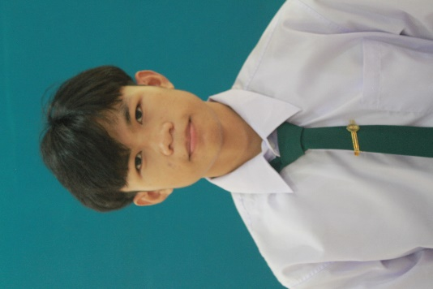

**ชื่อ** นายพิพัฒน์พงศ์ ธรรมสิทธิ์

**รหัสนักศึกษา** 63102105113

**วันเดือนปีเกิด** 25 กรกฎาคม 2544

**ที่อยู่** 101/11 บ.เมืองทอง ต.พันนา อ.สว่างแดนดิน จ.สกลนคร 47240

**วุฒิการศึกษา** มัธยมศึกษาตอนต้น โรงเรียนสว่างแดนดิน

มัธยมศึกษาตอนปลาย โรงเรียนเตรียมอุดมศึกษา ภาคตะวันออกเฉียงเหนือ

ปริญญาตรี (วท.บ. วิทยาการคอมพิวเตอร์) มหาวิทยาลัยราชภัฏสกลนคร

**คติประจำใจ** Be better than you were yesterday

**การติดต่อ** E-Mail : pipatpong01.th@gmail.com

Facebook : Aof Pipatpong

Tel: 0934204291